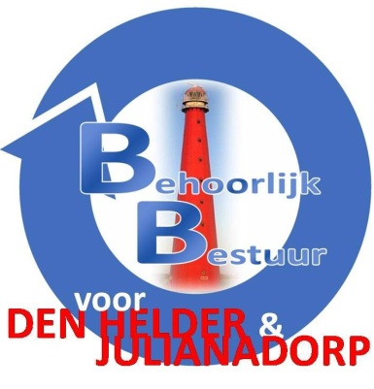

vragenkwartier raadsvergadering van 5 juli 2021

**De fractie van Behoorlijk Bestuur v DH & Julianadorp wil gebruik maken van het vragenkwartier.**

**Onderwerp zal zijn ontwikkeling station zuid en burgerparticipatie**

*Doordat wij nog steeds in nauw contact staan met betrokken buurtbewoners van het gebied station zuid, kwamen wij te weten dat er afgelopen week een bewonersbrief in dit gebied is verspreid.*

*De bewoners waren met ons verbaasd dat deze brief is verstuurd zonder dat de gegeven input vanuit de buurtbewoners en het wijkplatform de Schooten hierin verwerkt zijn, daarnaast zat dat de randvoorwaarden kaart .. er niet bij.*

*In de SOB commissie van vorige maand is toegezegd dat er fysieke bijeenkomst met de buurtbewoners georganiseerd zal worden door de gemeente en dat de gemeente hierbij aanwezig zal zijn.*

*Nu zien wij dat de bewoners uitgenodigd zijn voor een digitale bijeenkomst georganiseerd door een extern bedrijf.*

**Vragen:**

* Bent u bereid om de gemaakte afspraken alsnog na te komen?  
  Namelijk een fysieke bijeenkomst met en door de gemeente zelf te organiseren, waarin de input van de buurt en wijkplatform is meegenomen dan wel wordt mee genomen?
* Is nav van de aangenomen motie van vorige maand de randvoorwaardenkaart op het onderdeel Rehorstpark inmiddels aangepast? Zo ja wanneer? Zo nee waarom niet.

Namens de fractie van Behoorlijk Bestuur v DH & Julianadorp

Sylvia Hamerslag